Приложение 1
Изомерия аминов.
1.Структурная изомерия
- углеродного скелета, начиная с С₄H₉NH₂:

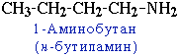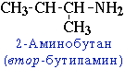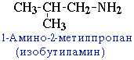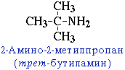
- положения аминогруппы, начиная с С₃H₇NH₂:
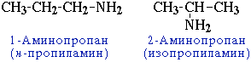
:
2.Пространственная изомерия
Возможна оптическая изомерия, начиная с С₄H₉NH₂:
